Atualização dos micros do InovFabLab

Obs.: Será reaproveitado HD SSD das máquinas da M631-A (Atelier A) que foram levadas para o EAD.
Ficará desligado HD antigo como BKP e será instalado outro HD para uso somente de dados.

Preparação:
- Instalar HD SSD (Reaproveitado) e HD de disco adicional (Dados)
Obs.: A imagem do SSD está atualizada, por este motivo partiremos deste HD, sem a necessidade de efetuar a instalação do zero.

Etapas e procedimentos:

Registrar IP e endereço MAC
- Ligar o Micro Dell apenas com o HD antigo
- Clique com o botão direito no ícone da placa de rede;
- Abrir configurações de rede e internet;
- Exibir as propriedades da rede ou Exibir propriedades de hardware e conexão;
- Anotar o endereço físico(MAC) e Endereço IPV4;
Obs.: Essas informações serão úteis para tirar a regra de proxy do servidor, sem isso não será possível atualizar alguns softwares (Arduino e Python) devido ao bloqueio pelo novo proxy por segurança (Novo proxy: 172.16.0.1 Porta: 8880).
- Passar essas informações para equipe de redes efetuar a retirada da reserva deste IP no servidor (ServLAB).

Registrar nome da máquina
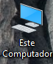
- Na área de trabalho, botão direito do mouse na opção: “Este Computador”

- Propriedades;
- Configurações avançadas do sistema;
- Nome do computador;
- Anotar o Nome completo do computador;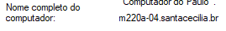
- Após a coleta dessas informações, desligar a máquina.

Instalar HD adicional (HD para dados).

Preparação:
- Conectar o HD adicional como secundário(ficará ligado o HD antigo e o HD novo como secundário).;
Obs.: Apagar os dados do HD secundário e passar os dados do HD atual para que fique de Backup;
Apagando partição do HD adicional

- Ligar a máquina e ficar apertando F12 para entrar no BOOT;
- Selecione UEFI Onboard LAN IPv4;
- Pressione Enter para selecionar a primeira opção de imagem (Microsoft Win10);
- Escolher a opção: ABNT 2 e avançar;
- Conecte-se ao servidor: Usuário: wds\suporte
Senha: suporte
- Selecione qualquer imagem e avance;
- Apagar todas as partições existentes neste HD até aparecer apenas o nome: Espaço não alocado na unidade;
- Clique no X para cancelar a operação;
- Desligue a máquina;
Obs.: Este procedimento serve apenas para apagar toda a partição do HD, pois queremos ele apenas para dados.

Transferências de Dados:
- Ligar a máquina;
- Clique na bandeira do Windows (INICIAR);
- Pesquisar: Gerenciamento do computador;
- Clique em Gerenciamento de disco;
- Botão direito no HD (não alocado);
- Clique em novo volume simples, avançar até concluir;
- Fechar tudo e voltar para área de trabalho;
- Clique em Este computador, dados, CTRL+A para selecionar todos os arquivos, clique com o botão direito e depois em copiar (CTRL+C);
- Selecionar a unidade “novo volume” e colar o conteúdo salvo (CTRL+V);
- Após a cópia, desligar a máquina;

Preparação:
- Desligar o HD antigo e ligar o HD SSD;
Obs.: HD SSD ficará como primário e será utilizado para o sistema(com Deep Freeze travado), e o HD de disco novo adicionado ficará apenas para dados.

Adicionar o micro no grupo de domínio:
- Ligar máquina;
- Verificar se Deep Freeze está desativado;
- Botão direito em “Este Computador”, propriedades, alterar configurações, alterar;
- Nome do computador: Colocar nome anotado no início deste tutorial, Ex.: fab-01;
- Na aba domínio, apagar o .br deixando apenas como santacecília;
- Clique em Ok;
- Nome de usuário: master
Senha: mousecasa
- Reiniciar a máquina;

Verificação de licenças dos softwares já instalados:
- Após reiniciar a máquina:
Logar: unisanta;
Senha: unisanta;

Obs.: Após iniciar, abrir todos os programas uma vez para conferir a licença, se está ativa e efetuar configurações mínimas:
WORD
VISIO
PROJECT
WINDOWS MEDIA PLAYER
- Abra qualquer programa do pacote Office (Ex: Excel): Clique na opção, “ativar pela internet” (Reconhecimento automático da chave através da rede chegando ao servidor de licença).
- Repita o mesmo processo para os programas: Vísio e Project.
- Abra as propriedades do computador para verificar se a licença do Windows está ativa.
Na área de trabalho, clique com botão direito do mouse em “este computador”, propriedades e verifique em “alterar chave do produto” para saber se o Windows está ativo.
- Abra apenas uma vez para conferir os programas citados: AutoCad e Revit (Essas licenças são ativas pelo servidor de licença que já está na rede)

- Ativação do SAP2000:
Em sua área de trabalho, abra “Este computador” e siga os próximos passos:
Clique em “Disco local C”, “SAP2000”, “-“ e execute o “echoid.exe” (Programa para identificar ID do HD).
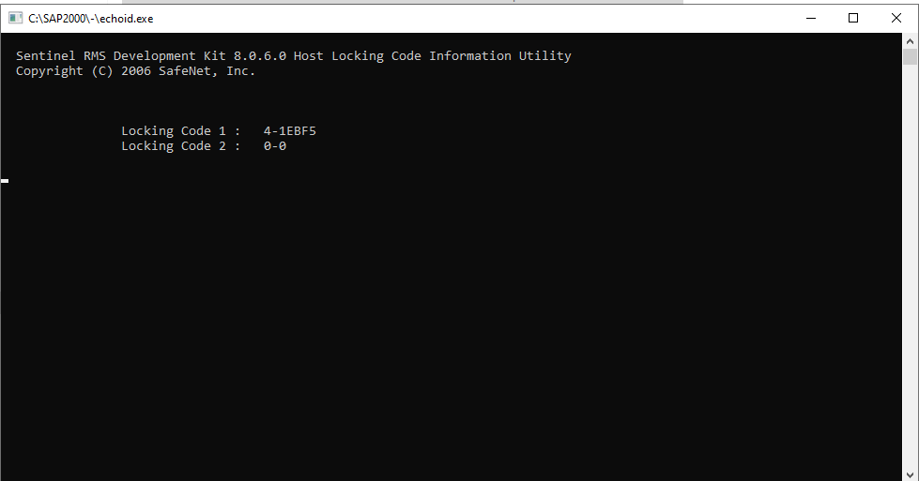
Copie os 5 digitos que aparece em locking code 1 e feche o programa.
Agora abra o “generator.bat” (Ativador do programa SAP) e siga os próximos passos:
Code: (Cole o 5 digitos do ID do HD)
Last day: 01
Last month: 07
Last year: 2025
Software choice: 9
“Enter” de novo para continuar e fecha o programa.
Na pasta do programa será criado um arquivo “SAP2000”, clique com o botão direito e vá em renomear, apague tudo e deixe a palavra “lservrc”, botão direito vá em recortar volte uma paste e cole o arquivo na pasta SAP2000 e selecione a opção substituir arquivo existente.
Abra o SAP2000 para conferir se licença está ativa e com aproximadamente 2 anos de inspiração
- Atualização e instalação do Fusion:
Abra o iniciar pesquise por “Fusion” clique com o botão direito: “Abrir local do arquivo”
Repita o processo de clicar com o botão direito em cima do arquivo do Fusion
Na barra superior do explorador de arquivo selecione a palavra “production” e exclua todos os arquivos desta pasta (Selecione todos os arquivos e pressione SHIFT + DELETE)
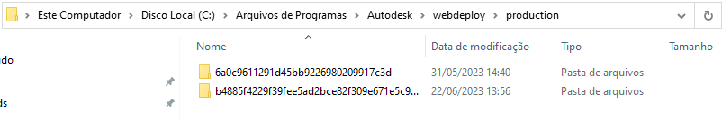
OBS: Nessa etapa iremos copiar todos as pasta e programas que precisão ser instalador nessa máquina (G:\Alvaro\- FABLAB)
- Em sua área de trabalho, abra “este computador”, clique em Drive G, “Alvaro”, e copie a pasta “- FABLAB“
- Em sua área de trabalho cole a pasta.
- Dentro da pasta “– FABALAB”, “Fusion 360”
IMPORTE: Sempre que for executar um instalador, clique com botão direito e execute como administrador, para evitar contratempos
- Execute o instalador do Fusion.
- Após a instalação, na área de trabalho abrir o Fusion apenas para conferencia

- Na pasta “- FABLAB“, “KiCad” executar o instalador do KiCad
- Avançar em todas as etapas de instalação até a conclusão
- Após a instalação abra o KiCad em sua área de trabalho
- Selecione inicie com as configurações padrões
- Opte pela coleta de dados: Não
- Deseja verificar a atualizações: Não

- Atualização e instalação do Arduíno:
Clique na bandeira do Windows e pesquise por “painel de controle” e pressione entre, após isso procure por “Programas e Recursos”, procure pelo programa Arduíno, ao achar, com o botão direito vá em desistalar (Uninstall, OK, OK, Close).
- Na área de trabalho vá na pasta “- FABLAB“, “arduino-ide_2.1.0_Windows_64bit”, execute o instalador do arduino-ide_2.1.0_Windows_64bit.exe, siga as etapas:
- Eu concordo
- Selecione a opção para (todos os usuários) IMPORTE!
- Instalar
- Concluir
- Após a instalação, aguardar a Arduino abrir, após isso irá aparecer duas janelas siga as orientações abaixo:
Alerta de segurança do Windows: Habilitar todas as caixas e permitir acesso
Obs: se aparecer mais de uma vez esta janela faça o mesmo procedimento
Instalação de software de dispositivo: instalar

- Instalação das bibliotecas:
Vá em Sketh -> Include Library -> Add .ZIP Library
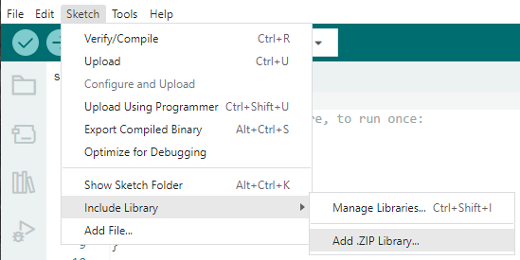
Selecione um ZIP de cada vez exemplo: Adafruit_Sensor-master.zip, clique em “abrir”
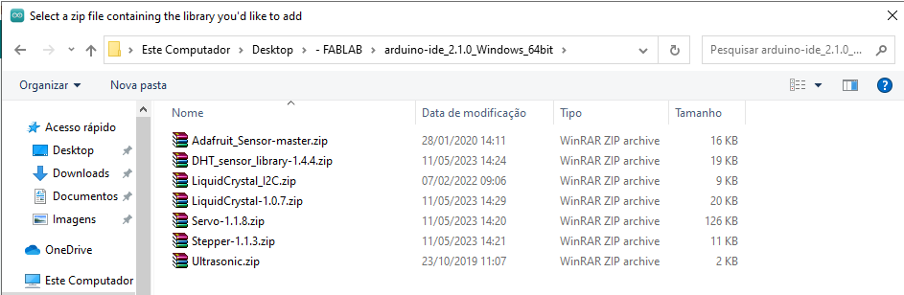
Repita esse procedimento com todos os ZIP (s)
Por fim, clique em “INSTALL ALL”, após isso feche o programa, abra-o novamente e verifique se a janela abaixo apareça novamente, se sim, clique em “INSTALL ALL” de novo.
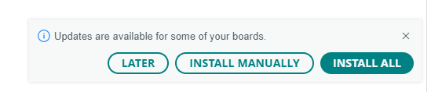
IMPRESSORAS

Na pasta “- FABLAB” selecione os arquivos “FlashForge” e “RDWorksV8” e mande para o disco C.
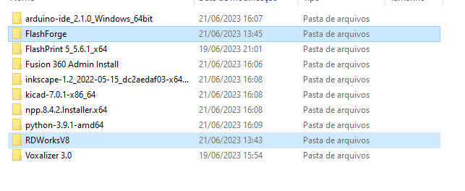
Após isso, procure pelos arquivos executáveis (.EXE) dos programas (FlashForge, RDWorksV8) e com o botão direito Crie um atalho para a área de trabalho, em seguida na área de trabalho renomeie os arquivos tirando o .exe do final do atalho.
- Abra o atalho do FalshPrint
- Selecione Pular esta versão
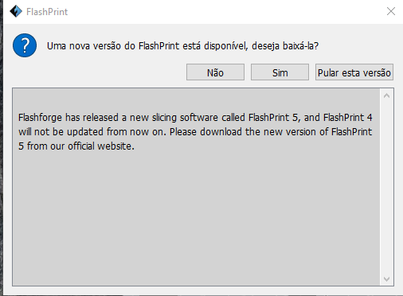

- Em “Selecione o tipo da máquina” procure por “FlashForge Finder” e clique em “OK”.
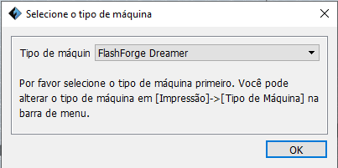
- Feche as Instruções
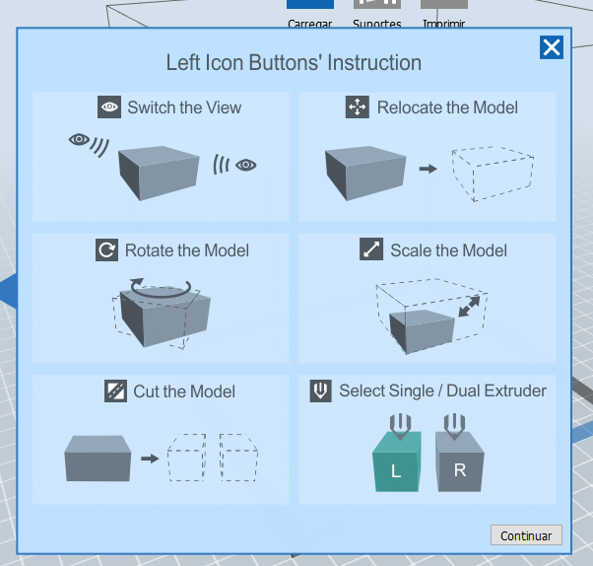
- Após isso selecione imprimir, conectar à impressora
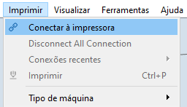
- Alerta de segurança do Windows: Habilitar todas as caixas e permitir acesso
OBS: Sempre que aparecer essa janela faça o passo anterior
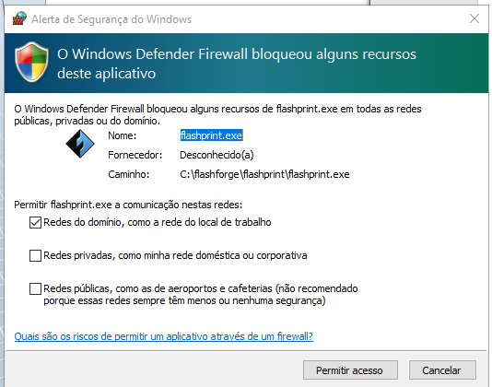
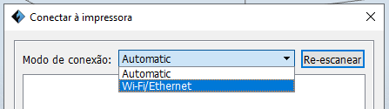
- Repita o processo com os IP(s) 172.16.70.101:8899, 172.16.70.102:8899, 172.16.70.103:8899
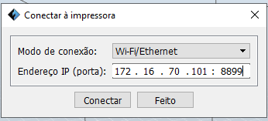
Obs: se ocorrer erro, não se preocupe. Pois a impressora pode estar sendo usada.

Na pasta “- FABLAB”, execute o instalador FlashPrint 5_5.6.1_x64, e “dé next” em todas as etapas
Após a instalação abrir o programa e siga as etapas abaixo:
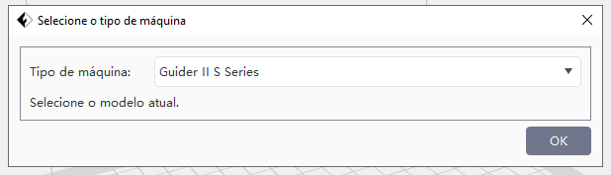
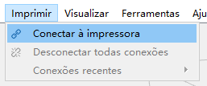
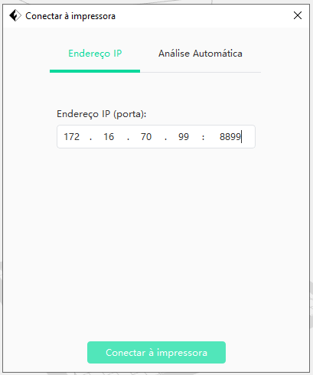
Após adicionar o IP conecte e feche o programa.
Obs: Devido as cores do ícone iremos alterar ele, para isso:
- Clique com o botão direito e vá em “Propriedades”, “Alterar icone”, procurar, vá para o caminho “C:\FlashForge\FlashPrint” e selecione o FlashPrint.exe, OK, Aplicar, OK
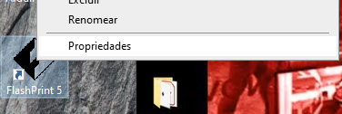

De volta para a pasta “- FABLAB” Agora vamos instalar o software Voxalizer 3.0
Execute o instalador voxelizer3.0.0.msi, e “dé next” em tudo.
Obs: esse software não tem como executar como administrador
Após a instalação execute o programa e selecione VX selecionar a impressora 2 com 0.3mm

Inkscape
De volta para a pasta “- FABLAB”, selecione o programa “inkscape-1.2_2022-05-15_dc2aedaf03-x64_FKau6eX” e “dé next” em tudo e marque a caixa “Create inkscape Desktop Icon”.
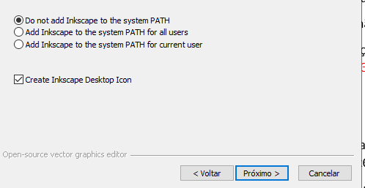
Abra o inkscape clique em “Salvar”, “Obrigado”, e desmarque a caixa “Sempre exibir esta tela”
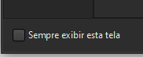
Notepad
De volta para a pasta “- FABLAB”, selecione o programa
“npp.8.4.2.Installer.x64” e “dé next” em tudo e marque a caixa “Create Shortcut on Desktop”.
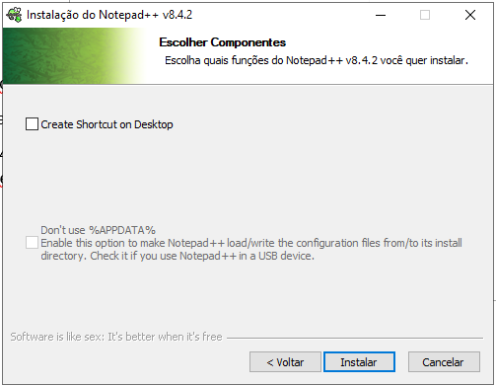
Após a instalação, escolha a opção não.
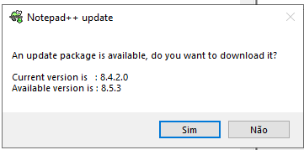
Na aba superior clique em “configuração”, “Preferencias...”, “Diversos”, Desabilite a primeira caixa.
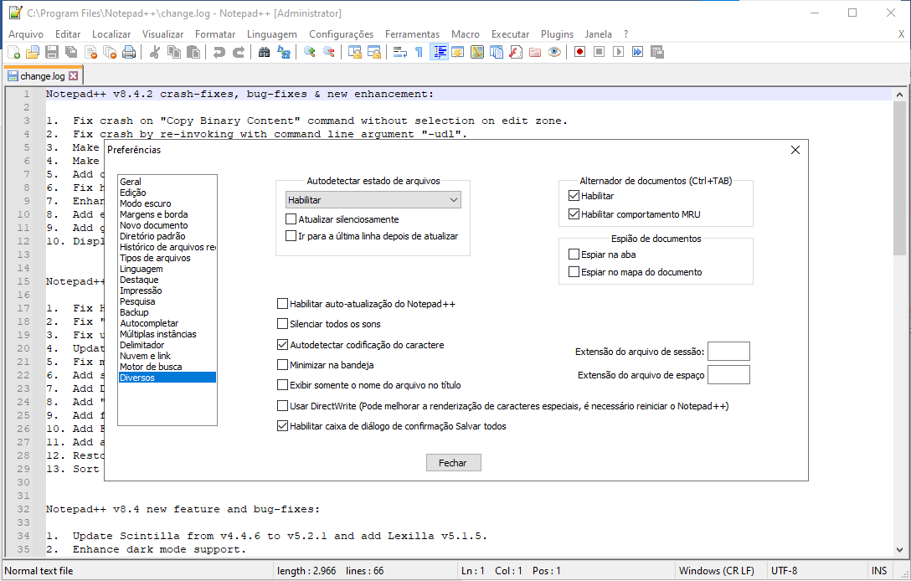

Python
- Desativar o proxy
Clique na bandeira do Windows e escreva “proxy”, então desative a opção Usar um servidor proxy
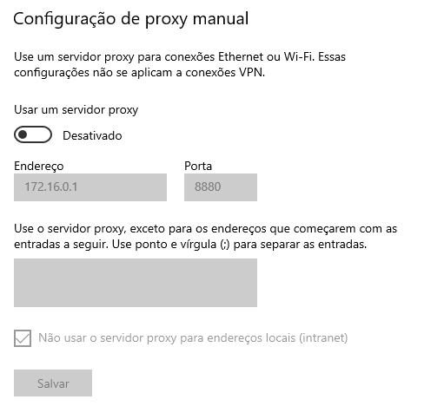
- Na pasta “- FABLAB”, “python-3.9.1-amd64”, execute o instalador python-3.9.1-amd64.exe
- Marque a opção Add Python 3.9 to PATH logo em baixo e clique em Install Now
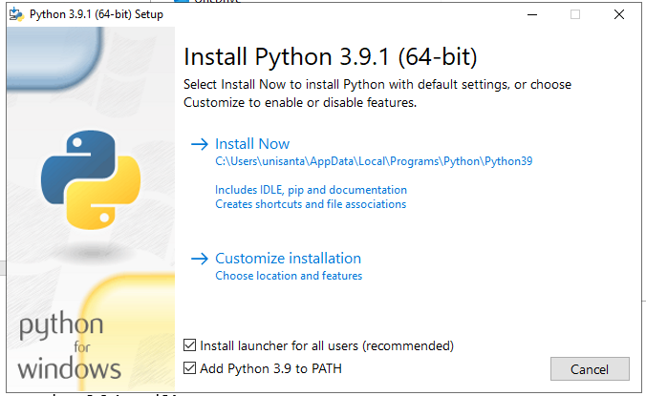
Após a instalação execute o .bat “python-3.9.1-amd64.bat” aguarde até o termino da instalação e reative o proxy da máquina.

Adobe Creative cloud
- No menu iniciar, abra o Adobe Creative cloud
- Acesse com um usuário valido fornecido pelo administrador de rede. Ex: ad164@unisanta.br
- Atualize a versão como mostra a figura abaixo:
A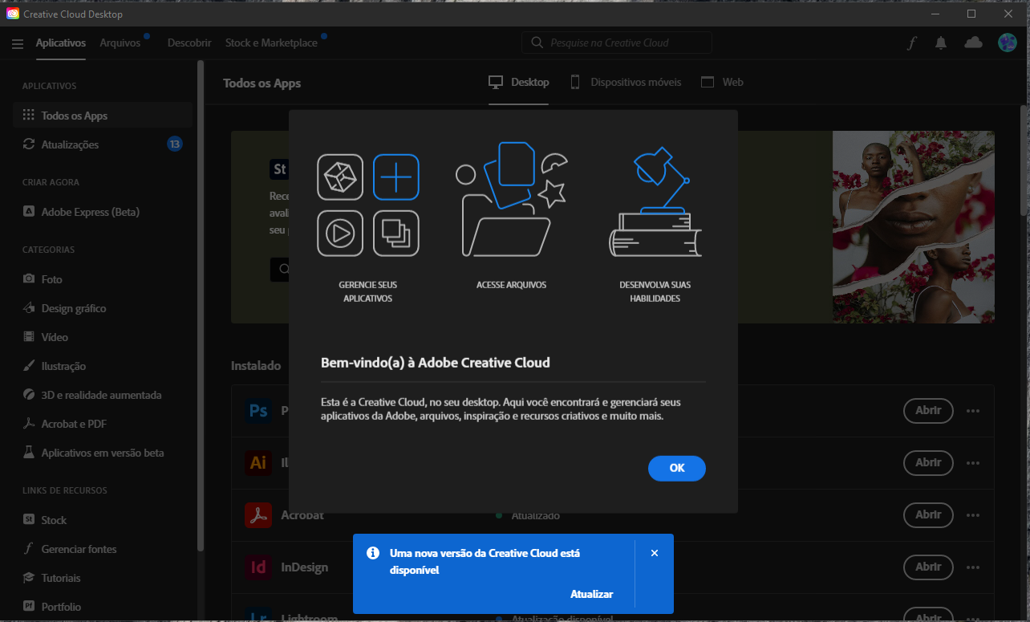

IMPORTANTE: Não atualizar os programas, apenas a versão do software.

Desabilitar notificações:
No ícone de usuário no canto superior direito clique em “Preferencias”, Notificação e desative todas as caixinhas.
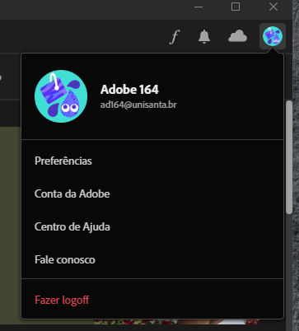
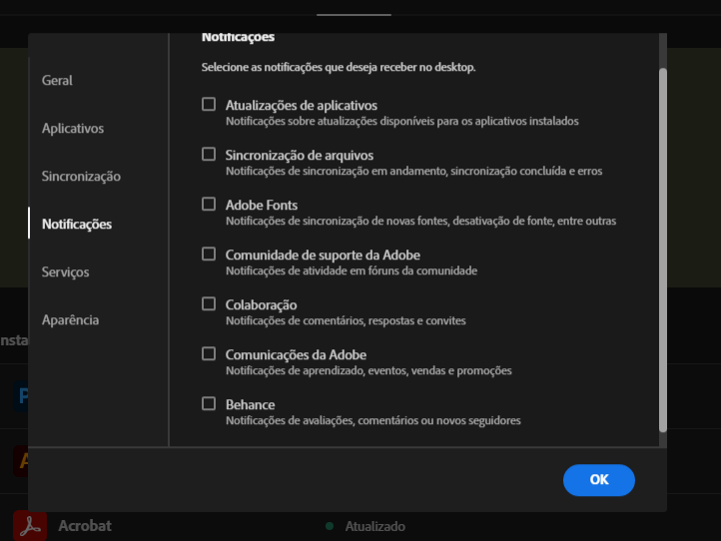
Após ter atualizado a versão e desabilitada as notificações, feche o programa.

Etapa final:
- Limpar lista e arquivos com notificações de “novo”:
- Abra o menu iniciar, com botão direito do mouse selecione os programas “adicionados recentemente” e clique em mais e limpar lista;
- Abra novamente o menu iniciar e procure todos os programas que aparecem com o ícone como “novo” e clique com o botão direito para que esta notificação suma ou apenas abra o arquivo uma vez;
- Efetua limpeza dos dados de navegação, se houver utilizado;
- Abra a pasta “- FABLAB”, selecione o arquivo de imagem Fablab e copie-o. Abra as seguinte pastas, partindo a área de trabalho: “este computador”, Disco local C, Windows, Web, Walpaper e Windows 10, cole o arquivo. Com o botão direito do mouse, defina-o como plano de fundo.
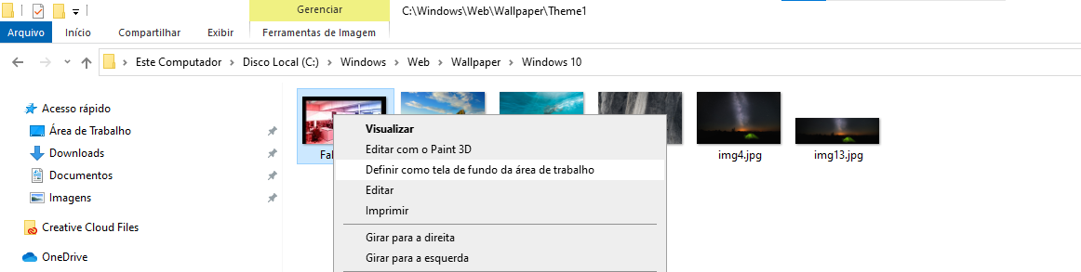
- Efetuar o layout dos ícones conforme a imagem abaixo:
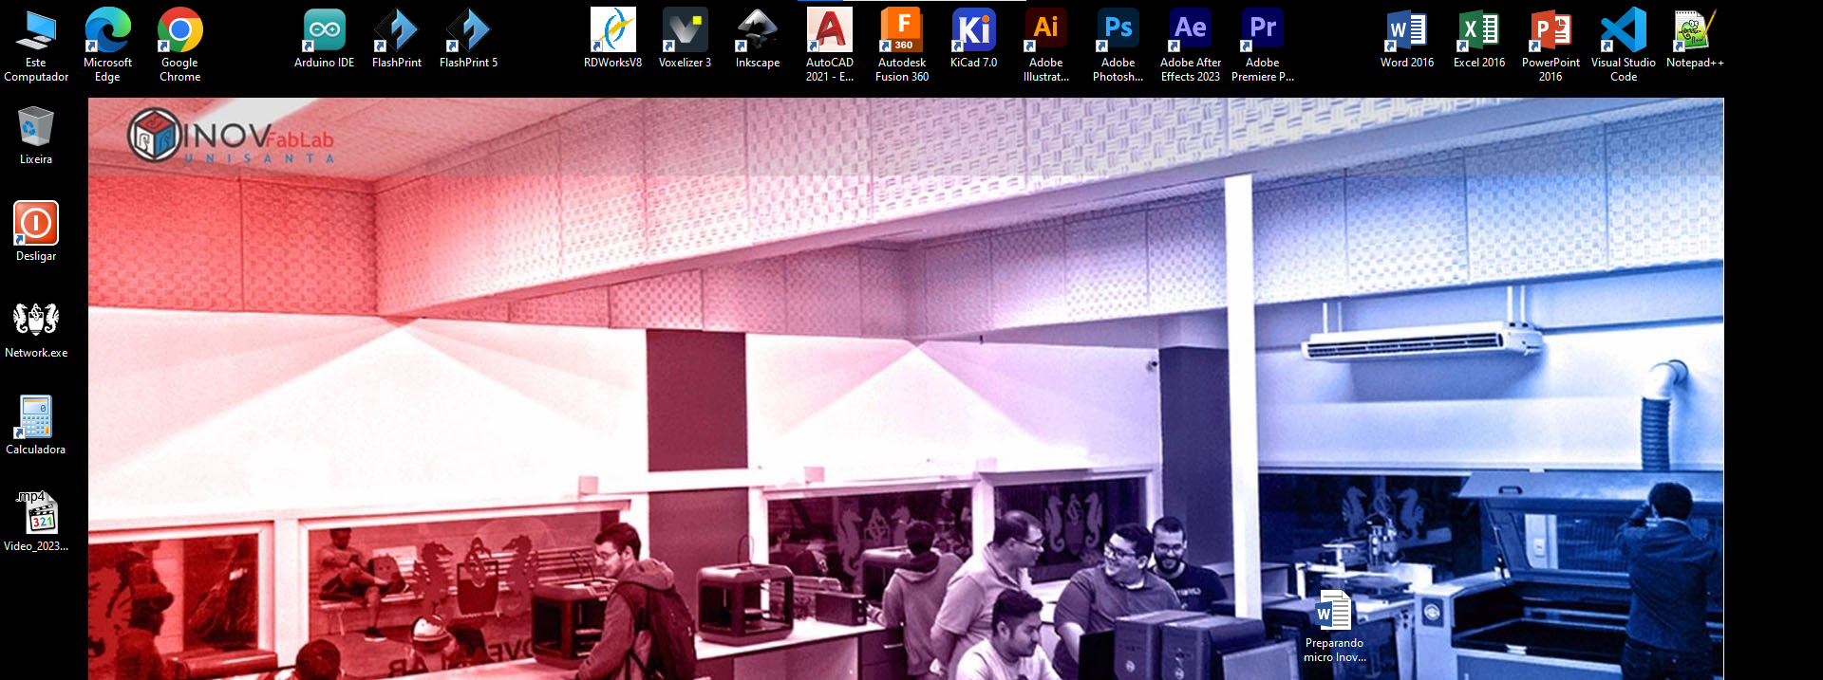
Para isso, pesquise o programa pelo menu iniciar, clique com o botão direito do mouse no ícone, abrir local do arquivo, e clique novamente com o botão direito do mouse no ícone e clique em criar atalho na área de trabalho.
- Na área de trabalho, novamente abra “este computador”, Drive G, Alvaro e copie o arquivo “Login unisanta.reg” e cole na área de trabalho. Após colar, execute o arquivo e depois exclua permanentemente com o shift+dell.
(Este registro fará com que o micro inicie automaticamente sem precisar logar na máquina)

Obs: Efetuado essas instalações, atualizações e configurações, desligue a máquina e ligue-a novamente. Após isso, se não encontrar mais nenhuma tarefa a ser executada, trave o Deep. (Comando: Ctrl+Shift+Alt+F6)

